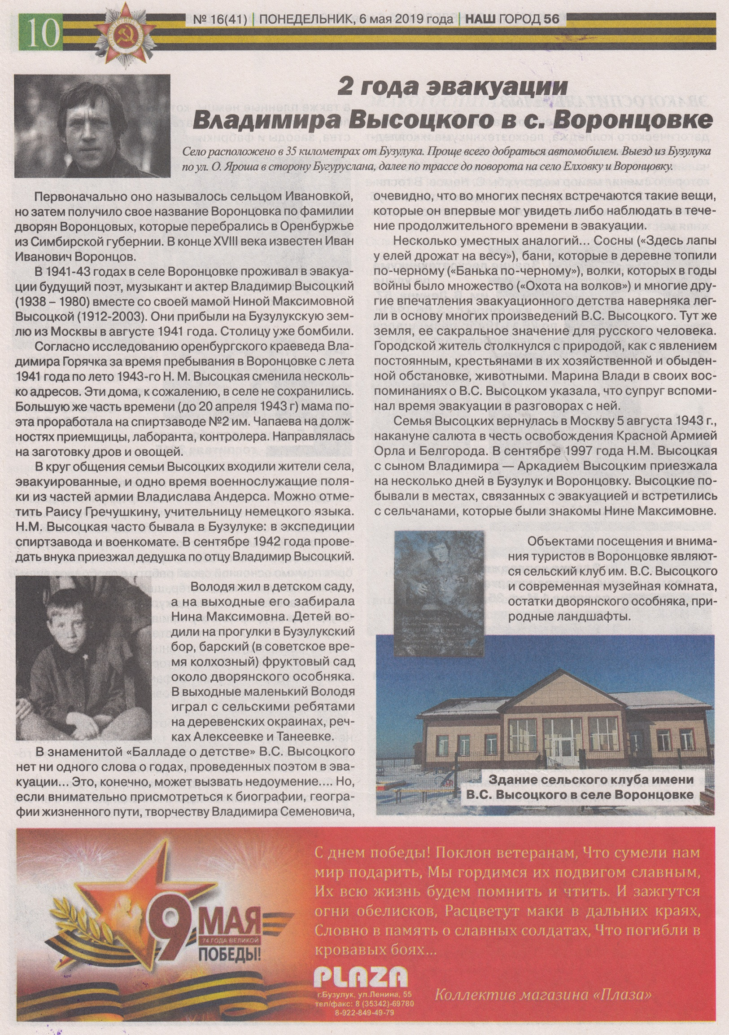**2 года эвакуации Владимира Высоцкого в с. Воронцовке // Наш город. - 2019. - 6 мая. - С. 10.**